金都新城社区党总支开展“千万工程”经验和“浦江经验”专题学习研讨会

金都新城社区党总支

（2023年8月28日）

为深入学习贯彻习近平总书记关于“千万工程”和“浦江经验”的重要批示精神，8月28日，金都新城社区党总支围绕学习运用“千万工程”经验案例和学习践行“浦江经验”开展专题学习研讨会，并对下半年党建工作进行安排部署。

会上，社区干部们分别结合自身工作谈认识、谈体会，开展研讨交流。副书记夏磊说到，“浦江经验”是习近平总书记在浙江工作期间亲自倡导并带头下访接访群众形成的好经验好做法，作为党员干部，要认真学习贯彻，仔细研究，深入群众，广泛听取群众意见，解决群众问题。副主任张春娟说到，我们要深刻领会“千万工程”和“浦江经验”的精神实质，强化宗旨意识，多站在群众的角度思考问题，真正把为民的好事办好、实事办实，不断提高群众的满意度。

最后，社区党总支书记孟凡妍强调：全体党员干部要始终坚持以人民为中心的发展思想，学思践悟“千万工程”和“浦江经验”蕴含的为民情怀，用心用情做好精准服务居民工作，用实际行动提升群众获得感、幸福感、安全感。

影像资料：

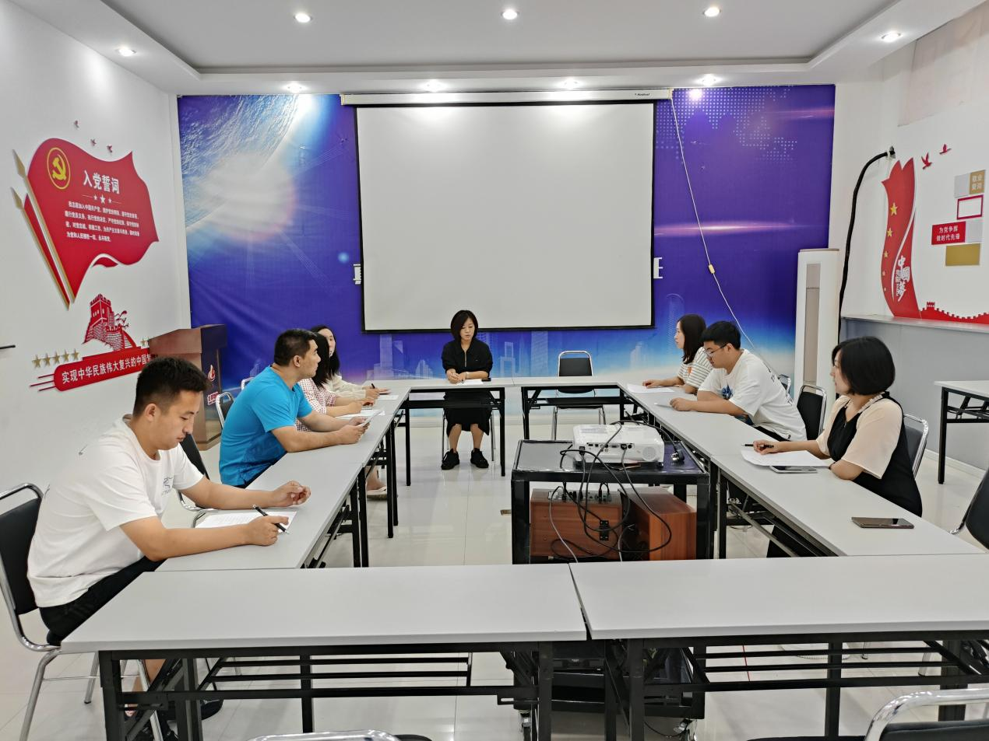

2023.8.28开展“千万工程”经验和“浦江经验”专题学习研讨会

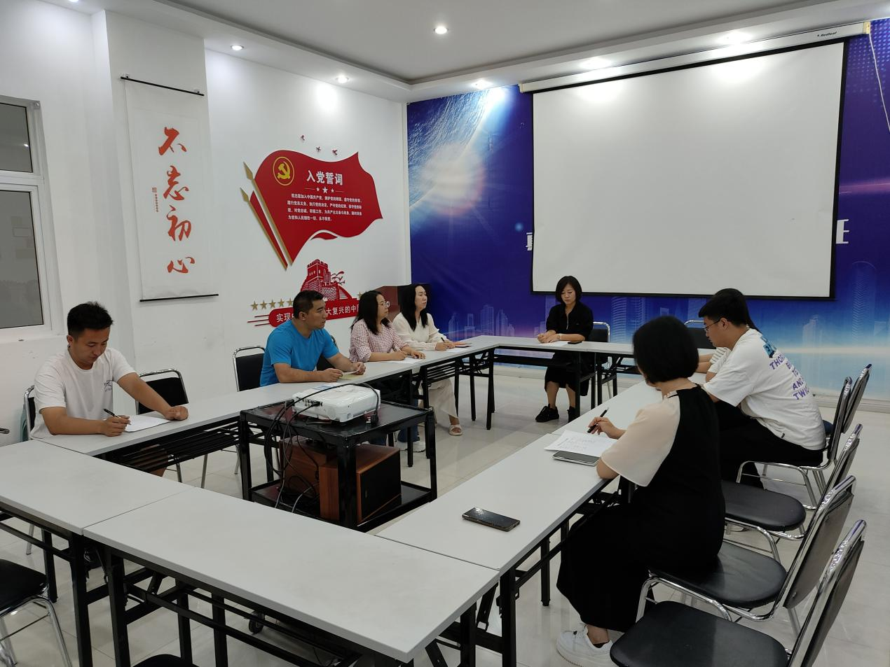

2023.8.28开展“千万工程”经验和“浦江经验”专题学习研讨会